PROTOCOLO MANTENIMIENTO
REMOTO ESTACIÓN BASE NEBULA

LAND MOBILE RADIO NETWORK FOR NEW JERSEY TRANSIT(NJT)
A800512
PR- 3240
INTERVENCIÓN Nº: 202504626
ESTACIÓN BASE1 - Easton
24 de marzo de 2025
Edición: 01





USO INTERNO

Responsabilidad
Aunque se han hecho todos los esfuerzos para asegurar la precisión de la información aquí contenida en éste y en los documentos asociados, ello no debe considerarse como un compromiso por parte de Teltronic S.A. Unipersonal acerca de la adecuación de los contenidos. La responsabilidad de Teltronic S.A. Unipersonal sobre los errores u omisiones, está limitada a la corrección de los mismos. Teltronic S.A. Unipersonal agradece cualquier comentario de mejora recibido.
La información contenida en este documento ha sido concebida para su uso por parte de personal cualificado, y está destinada al propósito del acuerdo bajo el que se suministra esta información. El usuario de dicha información asume la completa responsabilidad sobre su uso, y en la máxima medida permitida por la ley Teltronic S.A. Unipersonal no será responsable por daños directos o indirectos relacionados o como consecuencia del uso de esta información.
La información o las afirmaciones expresadas en este documento relativas a la idoneidad, capacidad o características del software o hardware no pueden ser consideradas como un compromiso vinculante y deberán ser definidas particularmente en el acuerdo realizado entre Teltronic S.A. Unipersonal y el cliente.
Teltronic S.A. Unipersonal se reserva el derecho de revisar este documento y de realizar cambios de contenido en cualquier momento sin aviso previo.
Copyright – Propiedad Intelectual – Propiedad Industrial
Ni el conjunto ni extractos de la información aquí contenida o de los documentos asociados puede ser copiada, distribuida o transmitida por medio alguno a terceros sin previa autorización escrita por parte de Teltronic S.A. Unipersonal. La divulgación de este documento está sujeta a la formalización de un acuerdo previo de confidencialidad entre Teltronic S.A. Unipersonal y el receptor. Teltronic, S.A. Unipersonal se reserva todos los derechos de propiedad intelectual en relación a este documento y a sus asociados. Cualquier forma de reproducción, distribución comunicación pública, traducción, transformación u otro tipo de explotación de esta obra solo puede ser realizada con autorización de Teltronic, S.A. Unipersonal.
La información contenida en algunas partes de estos documentos puede estar protegida por derechos de patente u otros derechos de propiedad industrial similares y pertenecientes a Teltronic, S.A. Unipersonal, a otras compañías de su grupo y/o a sus licenciantes.
Este documento, los documentos asociados y el producto descrito se consideran protegidos por copyright de acuerdo a las leyes aplicables.
Teltronic y el logotipo de Teltronic son marcas registradas de Teltronic S.A. Unipersonal.
© Teltronic S.A. Unipersonal.

ÍNDICE

1. INTRODUCCIÓN 4
2. ABREVIATURAS 4
3. DATOS GENERALES 5
4. TEST 5
4.1. INSPECCIÓN PRELIMINAR 5
4.2. INSPECCIÓN DEL SISTEMA DE ALIMENTACIÓN 8
4.3. PRUEBAS DE LA SBS 9
5. COMENTARIOS Y OBSERVACIONES 16
6. ANEXOS 16
7. RESUMEN 17
8. VERIFICACIONES MCBS 18
8.1. CÁLCULO DEL PARÁMETRO “COLOUR CODE” CORRECTO 18
8.2. COMPROBACIón TEMPERATURAS INTERNAS MCBS 18
8.3. COMPROBACIÓN VERSIONES Y LICENCIAS 18
8.4. COMPROBACIÓN SNIs 19
8.5. COMPROBACIÓN ESTADO 20
8.6. COMPROBACIÓN CONFIGURACIÓN UMBRALES RUIDO E INTERFERENCIAS 20
8.7. COMPROBACIÓN DE REDUNDANCIA SNI MCBS VIRTUALES 21

- INTRODUCCIÓN
El objeto de este documento es recopilar los datos obtenidos en el mantenimiento preventivo remoto de las ESTACIÓN BASE NEBULA.
El icono  indica que la prueba a realizar podrá ocasionar una parada total o parcial prolongada del sistema, por lo que el usuario final deberá estar debidamente informado.

- ABREVIATURAS
AP | Aprobado
AP/CP | Aprobado con restricciones
BSR | Base Station Repeater
CNC | Central Node Controller
LD | Line Dispacher (Terminal de Despacho)
LSC | Local switching control.
MBS | Mast-mounted Base Station (Estación Base de montaje en mástil)
MCBS | Multi-Carrier Base Station (Estación Base Multi Portadora)
MS | Mobile Station (Terminal TETRA)
NA | No aplica
NC | No cumple
NMS | Network Management System
NSS | NEBULA Statistic Server
SBS | Site Base Station (de tipo BSR, MBS, MCBS o DBS)
SCN | Switching and Control Node
SNI | Site-Node Interface
SwMi | Switching Management infrastructure
TDP | TETRA Dispatcher Protocol

- DATOS GENERALES
FECHA DE REALIZACIÓN | 03-24-2025
REALIZADo POR | David Roldan
VERSIÓN SISTEMA NEBULA | 23.34.54

- TEST
  - INSPECCIÓN PRELIMINAR
    - CONEXIÓN CON CLIENTE NMS
OBJETIVOS
Verificar con el cliente NMS el estado de la SBS
PROCEDIMIENTO
Acción |  | observaciones | resultado
1. | Verificar monitorización en tiempo real. | BSR 3 monitoring disabled. | AP  AP/CR  NC  NA
2. | Verificar incidencias en tiempo real. | Anotar las alarmas encontradas. None | AP  AP/CR  NC  NA
3. | Verificar incidencias en el histórico (dos meses antes). | Anotar las alarmas producidas anteriores a la revisión See additional notes.(*) | AP  AP/CR  NC  NA
4. | Verificar llamadas en tiempo real. Se están produciendo llamadas de voz y/o datos en esta SBS. | 2 voice calls registered on the date of the maintenance representing 003% of calls. 0 SDS. | AP  AP/CR  NC  NA
5. | Verificar llamadas en el histórico. El registro de llamadas es el normal para esta red. |  | AP  AP/CR  NC  NA
6. | Todos los elementos de la SBS se encuentran activados correctamente. |  | AP  AP/CR  NC  NA
NOTA: Si se han realizado estas tareas durante el preventivo del SCN, adjuntar resultados solo en el Preventivo del SCN y no repetir las pruebas.
COMENTARIOS Y OBSERVACIONES / ACCIONES CORRECTORAS

-BSR1 and BSR2 showing low level interfences.(*)
-Detected comunnication gap on 01/24/2025 from 2:50 PM to 2:59 PM and 3/15/2025 from 2:08 am to 2:21. All devices lost communication.(*)
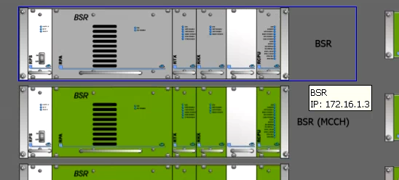

    - VENTILACIÓN
OBJETIVOS
Verificar el correcto funcionamiento de los diferentes sistemas de ventilación desde la MAM.
PROCEDIMIENTO
Acción |  | observaciones |  | resultado
1. | Verificar por medio de la conexión con la MAM que la temperatura interna de los equipos está dentro de los márgenes correctos.  Para MCBS: revisar las temperaturas internas vía web accediendo con nivel de ingeniería. | Valor obtenido: ºC |  | AP  AP/CR  NC  NA
2. | Verificar por medio de la conexión con la MAM que la temperatura de la sala de equipos está dentro de los márgenes correctos. | Valor obtenido: ºC |  | AP  AP/CR  NC  NA
3. | Verificar por medio de la conexión con la MAM el histórico de temperatura interna del equipo. | ºC |  | AP  AP/CR  NC  NA
4. | Verificar por medio de la conexión con la MAM el histórico de temperatura de la sala de equipos. | ºC |  | AP  AP/CR  NC  NA
5. | En caso de no tener MAM, revisar el histórico de alarmas para comprobar si hay alertas de temperatura en algún elemento de la SBS (BSR, MBS, MCBS, LSC, etc.). |  |  | AP  AP/CR  NC  NA
6. | Si hay PS gestionable, conectarse a ella y anotar la temperatura interna de la misma. | Valor obtenido: ºC |  | AP  AP/CR  NC  NA
COMENTARIOS Y OBSERVACIONES / ACCIONES CORRECTORAS

  - INSPECCIÓN DEL SISTEMA DE ALIMENTACIÓN
OBJETIVOS
Verificar el correcto funcionamiento del sistema de alimentación.
PROCEDIMIENTO
Acción |  | observaciones |  | resultado
1. | Verificar con la conexión a la MAM que la tensión del bastidor está dentro de los márgenes correctos | Valor obtenido: V |  | AP  AP/CR  NC  NA
2. | Verificar con el histórico de registros de alimentación de la MAM, que está dentro de los márgenes correctos |  |  | AP  AP/CR  NC  NA
3. | Verificar mediante conexión a la fuente de alimentación la tensión en ese momento.  Para MCBS: revisar alarmas de tensión en el NMS. | Valor obtenido: V |  | AP  AP/CR  NC  NA
COMENTARIOS Y OBSERVACIONES / ACCIONES CORRECTORAS

  - PRUEBAS DE LA SBS
    - VERSIÓN SOFTWARE DE LOS ELEMENTOS DE LA SBS
OBJETIVOS
Verificar que la versión software instalada en los diferentes elementos de la SBS corresponde al entregable NEBULA correcto.
CONDICIONES PREVIAS
Verificar que el Cliente NPM se encuentra instalado y funcionando correctamente. Actualizar siempre a la última versión validada.
El paquete correspondiente a la versión de NEBULA actual debe estar instalada en el lugar adecuado desde el que se ejecute el Servidor NPM.
PROCEDIMIENTO
Acción |  | observaciones | resultado
1. | Comprobar desde el cliente NPM las versiones de todos los elementos de la SBS.  Para MCBS: Las versiones se pueden comprobar también vía web.  Adicionalmente, comprobar también sus licencias y adjuntar pantallazos.  NOTA: en caso de haber realizado antes el preventivo del SCN obviar esta prueba. | Versión NEBULA: | AP  AP/CR  NC  NA
COMENTARIOS Y OBSERVACIONES / ACCIONES CORRECTORAS

    - TEST DE funcionalidad de la ESTACIÓN BASE
OBJETIVOS
Verificar el correcto funcionamiento de los parámetros definidos.
CONDICIONES PREVIAS
El CNC y el NMS se encuentran funcionando correctamente.
PROCEDIMIENTO
Acción |  | observaciones | resultado
1. | Adjuntar pantallazo de los parámetros de re-selección de celda y analizar si ha habido cambios sustanciales respecto a preventivos anteriores. | No Changes. | AP  AP/CR  NC  NA
2. | Verificar el número de canales SCCH. | Nº canales SCCH: 1 | AP  AP/CR  NC  NA
3. | Verificar número de canales PDP. | Nº canales PDP: min. 0 max. 4 | AP  AP/CR  NC  NA
4. | Verificar en el NMS Cliente que el parámetro Colour Code de la SBS es el correcto. Cálculo del valor Colour Code | Colour Code: 1 | AP  AP/CR  NC  NA
5. | Comprobar que la hora y fecha del LSC es la misma que la del CNC. |  | AP  AP/CR  NC  NA
6. | Verificar la hora y fecha del SW 10 SG |  | AP  AP/CR  NC  NA
7. | Verificar que las células vecinas del emplazamiento están configuradas correctamente.  Adjuntar captura de configuración.  Analizar que no existen frecuencias coincidentes en SBSs adyacentes. |  | AP  AP/CR  NC  NA
8. | Verificar causas de finalización de llamadas de la SBS: Causa 034 |  | AP  AP/CR  NC  NA
9. | Verificar las configuraciones de las tarjetas SNI: Multicast threshold, nº portadoras, rutas, direcciones IP, etc.  Para MCBS: Estas comprobaciones se realizan vía web (para el SNI interno y para la redundancia de SNI interno, si lo tiene).  Adjuntar pantallazos con las configuraciones.  NOTA: se deja a criterio de la persona que está haciendo el preventivo decidir si se hace una comprobación completa o parcial, en función del último preventivo realizado, de si se tiene conocimiento de cambios de tarjetas SNI o de si se ha realizado ya el preventivo del SCN en cuyo caso se debe obviar esta prueba. | Para el número de portadoras / campo Carrier, los SNIs tendrán que llevar el listado de el último octeto de las IPs de las MCBS dadas de alta en el emplazamiento.  Para el resto de las portadoras, el listado es el del último octeto de las IPs de las portadoras dadas de alta. | AP  AP/CR  NC  NA
10. | Verificar las configuraciones de las tarjetas SNI desde el NMS. Las rutas desde el SCN hacía la SBS/MCBS deben ser las correctas acorde al número de SBS/MCBS que conecta. | Ruta primaria desde SCN: 172.16.1.130  Ruta secundaria desde SCN: 172.16.1.131 | AP  AP/CR  NC  NA
COMENTARIOS Y OBSERVACIONES / ACCIONES CORRECTORAS

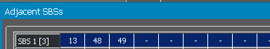

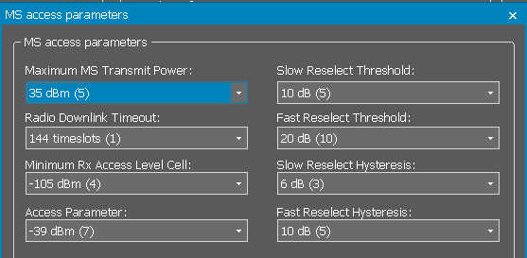

    - TEST DE LA PORTADORA
OBJETIVOS
Verificar el correcto funcionamiento de las portadoras.
CONDICIONES PREVIAS
El CNC y el NMS se encuentran funcionando correctamente.
PROCEDIMIENTO
Acción |  | observaciones | resultado
1. | Realizar un test-req 10000 a cada una de las portadoras del emplazamiento y verificar que el número de errores no pasa de 5.  NOTA: si se ha realizado previamente el preventivo del SCN, obviar esta prueba. | Paquetes perdidos 0, 0, 0  Tiempo medio (ms) 14,14,14 | AP  AP/CR  NC  NA
2. | Ejecutar un Telnet 172.16.X.Y 513 y adjuntar pantalla TEST BSR.  Para MCBS: Esta comprobación se realiza accediendo vía web.  Adjuntar pantallazos. | BSR:  Valor Rrx1A: -119, -119, -122 dBm  Valor Rrx1B: dBm  Valor Rrx2A: dBm  MCBS:  RxA (dBm) RxB (dBm) RxC (dBm) RxD (dBm)  Carrier 1  Carrier 2  Carrier 3  Carrier 4 | AP  AP/CR  NC  NA
3. | Verificar en Arquitectura de Red del NMS que las potencias de todas las portadoras son las mismas y son las correctas.  Para MCBS: Hay que realizar esta comprobación para todas y cada una de las unidades operativas.  Adjuntar pantallazos. | Potencia seleccionada:75W | AP  AP/CR  NC  NA
COMENTARIOS Y OBSERVACIONES / ACCIONES CORRECTORAS

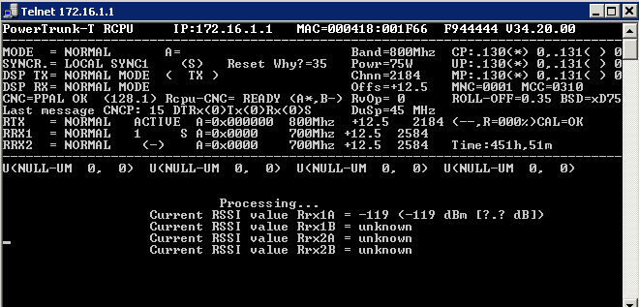

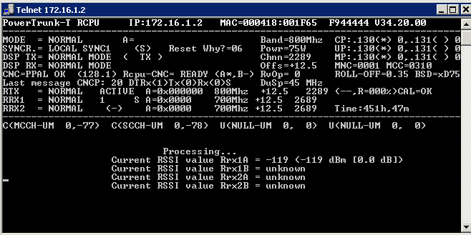

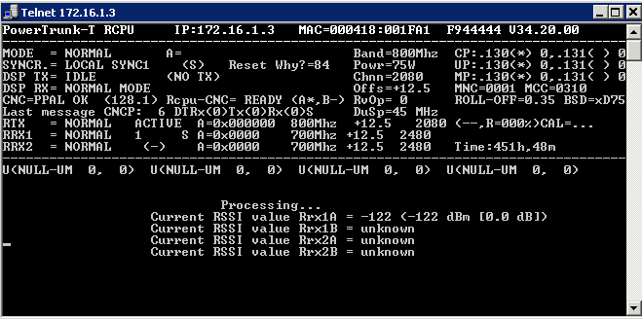

    - comprobación del sistema radiante
OBJETIVOS
Verificar el estado del sistema radiante de la Estación Base.
PROCEDIMIENTO
Acción |  | observaciones | resultado
1. | Comprobar desde la MAM el nivel de potencia directa de las portadoras.  Para MCBS: Esta comprobación se realiza vía web (columna ‘Tx Power’).  Hay que realizar esta comprobación para todas y cada una de las portadoras operativas de la MCBS.  Adjuntar pantallazos. | Valor obtenido: | AP  AP/CR  NC  NA
2. | Comprobar desde la MAM el nivel de potencia reflejada de las portadoras.  Para MCBS: Esta comprobación se realiza vía web (columna ‘Tx Power’, entre paréntesis y marcado como ‘R:’).  Hay que realizar esta comprobación para todas y cada una de las portadoras operativas de la MCBS.  Adjuntar pantallazos. | Valor obtenido: | AP  AP/CR  NC  NA
3. | Con la conexión al NMS comprobar el histórico las alarmas de potencia reflejada en la MAM o IO-PLC (o en la MCBS). |  | AP  AP/CR  NC  NA
4. | Con la conexión al NMS comprobar el histórico de alarmas de interferencia. En base a los resultados comprobar el umbral en la posición 430 de la EEPROM.  Comprobando que el valor en esta posición es de 3dB por encima del piso de ruido de las portadoras, en hexadecimal.  A partir de la V10.16 indicar los valores en la posición 441 (alarma leve) y posición 445 (alarma grave).  Para MCBS: La verificación de los umbrales de interferencia y valores de alarma para piso de ruido, se realizan accediendo vía web  Hay que realizar esta comprobación para todas y cada una de las portadoras operativas de la MCBS.  Adjuntar pantallazos. | BSR:  Valor HEX POS 430: 6E  Valor HEX POS 441: 6E  Valor HEX POS 445: 0F  MCBS:  Valores ajustados para “Noise Levels” y “Low Interference Alarm Thresholds”  NOTA: ambos valores deben de ser iguales  RxA (dBm) RxB (dBm) RxC (dBm) RxD (dBm)  MCBS 1  MCBS 2 | AP  AP/CR  NC  NA
5. | Comprobar con la conexión NMS que no existe alarmas de diversidad en las portadoras. |  | AP  AP/CR  NC  NA
6. | Verificar el estado de la diversidad en todas las portadoras. | Sectorización activada  Diversidad 1  Diversidad 2  Diversidad 3 | AP  AP/CR  NC  NA
COMENTARIOS Y OBSERVACIONES / ACCIONES CORRECTORAS

    - pruebas de IO-PLC
OBJETIVOS
Verificar el correcto funcionamiento del módulo IO-PLC.
CONDICIONES PREVIAS
Debe haber al menos un módulo IO-PLC conectado en la SBS.
PROCEDIMIENTO
Acción |  | observaciones |  | resultado
1. | Provocar una alarma crítica en alguno de los puertos activos del módulo IO-PLC | Acceder a la página Web del módulo y observar que el estado y la medida del valor varían.  Verificar en el NMS que se produce la alarma. |  | AP  AP/CR  NC  NA
2. | Verificar que, tras reponer el estado normal, el módulo IO-PLC no muestra alarmas | Verificar en el NMS que no existan alarmas activas. |  | AP  AP/CR  NC  NA
COMENTARIOS Y OBSERVACIONES / ACCIONES CORRECTORAS

- COMENTARIOS Y OBSERVACIONES

- ANEXOS

- RESUMEN
oBJETO DE LA ACCIÓN
PROTOCOLO MANTENIMIENTO REMOTO ESTACIÓN BASE NEBULA
RESULTADO GLOBAL
 | Aprobado (AP) | Inspección realizada en Jersey City
 | Aprobado con restricciones (AP/CR)
 | No cumple (NC)
COMENTARIOS

Deshabilitada de monitorización BSR3.
SBS-1 (EASTON) Incident Report Summary
Daily Event Distribution
-------------------------
Incident activity peaked on specific days, particularly around March 17 22, 2025, with recurring
patterns of low-level interference and communication status changes.
Days with a high volume of alarms likely indicate periods of broader network instability.
Device-Level Analysis
----------------------
The devices with the most reported events were:
- 172.16.1.1 with 91 events
- 172.16.1.2 with 69 events
- Other affected devices include 172.16.1.192, 172.16.1.131, 172.16.1.130
Low-level interference and communication OK/Not OK events were distributed across several
devices but clustered around specific time windows.
Notable Patterns
-----------------
Communication dropouts occurred simultaneously across multiple devices, pointing to potential
systemic issues rather than isolated device failures.
The consistency of the affected IP addresses suggests recurring communication health concerns
for specific devices or network segments.

PARTICIPANTeS
NOMBRE | empresa | FIRMA | FECHA
David Roldan |  |  | 24/03/2025
 |  |  | Haga clic aquí para escribir una fecha.
 |  |  | Haga clic aquí para escribir una fecha.
 |  |  | Haga clic aquí para escribir una fecha.
 |  |  | Haga clic aquí para escribir una fecha.

- VERIFICACIONES MCBS
  - CÁLCULO DEL PARÁMETRO “COLOUR CODE” CORRECTO
Para SBSs cuyo número sea igual o inferior a 63, el color code será el número de las SBS.
Para SBSs cuyo número sea igual o superior a 64, pero inferior a 127, el color code será: Nº de SBS – 63.
Para SBSs cuyo número sea igual o superior a 127, el color code será: Nº de SBS – 126

  - COMPROBACIón TEMPERATURAS INTERNAS MCBS
Acceder a la web de la MCBS (172.16.x.y) con nivel ingeniería y utilizar la opción Monitoring -> RRU Status. La temperatura media de todos los valores mostrados en pantalla será el valor obtenido que anotaremos.
Ejemplo:
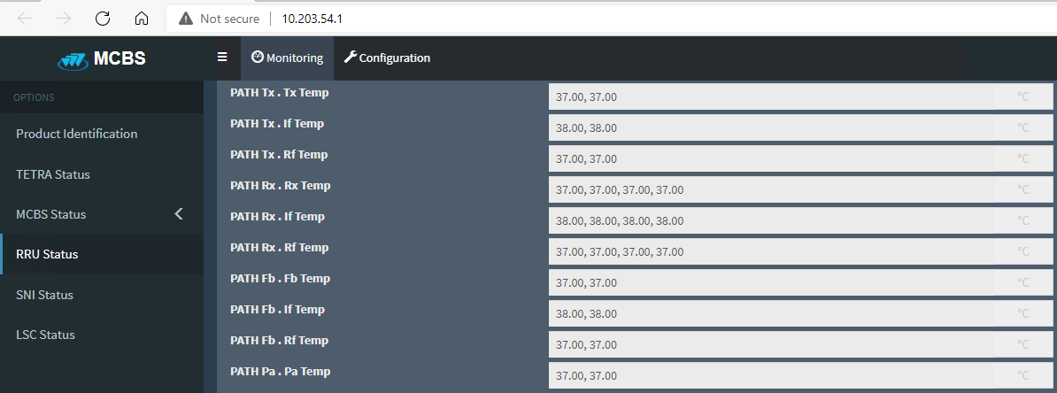

  - COMPROBACIÓN VERSIONES Y LICENCIAS
Acceder a la web de la MCBS (172.16.x.y) y, utilizar la opción Monitoring -> Product Identification.
Ejemplo:
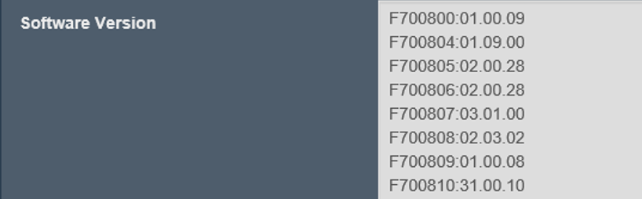

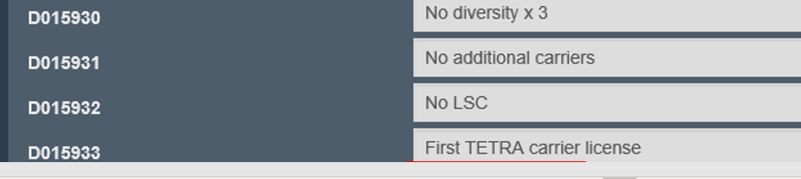

  - COMPROBACIÓN SNIs
Para comprobar las rutas de los SNIs, acceder a la web de la MCBS (172.16.x.y) y, utilizar la opción Configuration -> MCBS Configuration.
Ejemplo:
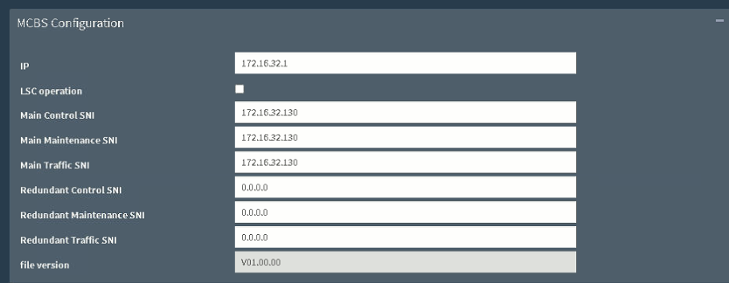

Para comprobar la configuración interna de SNI en la MCBS (si lo tiene), acceder a la web de la MCBS (172.16.x.y) y, utilizar la opción Configuration -> SNI Configuration.
Ejemplo:
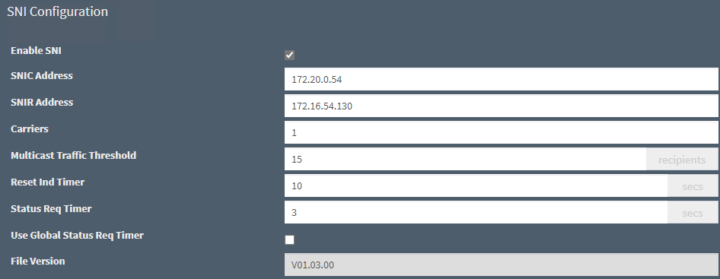

  - COMPROBACIÓN ESTADO
Acceder a la web de la MCBS (172.16.x.y) y, utilizar la opción Monitoring -> TETRA Status
Ejemplo:
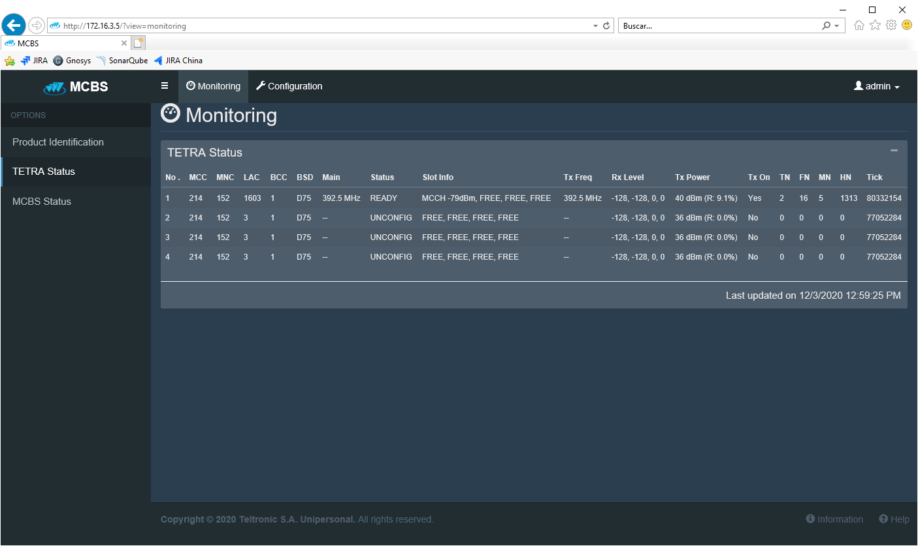

  - COMPROBACIÓN CONFIGURACIÓN UMBRALES RUIDO E INTERFERENCIAS
Acceder por Telnet mediante la consola de comandos de Windows a la SBS o MBS (172.16.x.y 513) y con las teclas TAB y ENTER utilizar la opción CONFIG -> TEST BSR:
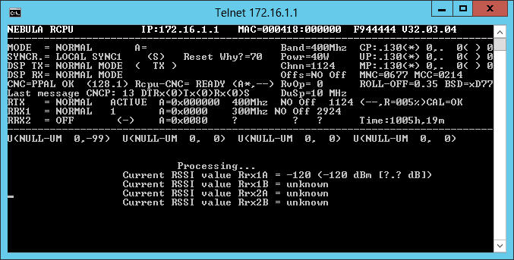

Acceder a la web de la MCBS (172.16.x.y) y, utilizar la opción Configuration -> TETRA Configuration.
Ejemplo:
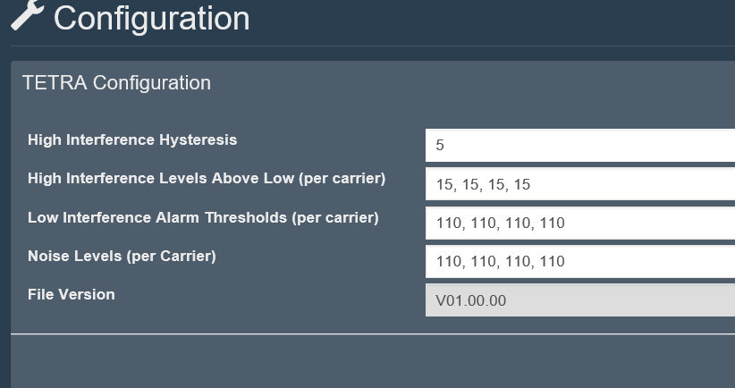
Acceder a la web de la MCBS (172.16.x.y) y, utilizar la opción Monitoring -> TETRA Status -> Rx Level.
Ejemplo:


  - COMPROBACIÓN DE REDUNDANCIA SNI MCBS VIRTUALES
Acceder a la web de la MCBS (172.16.x.y) y, utilizar la opción Configuration -> SNI Configuration.
Ejemplo:


Fin del documento

